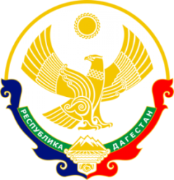
МИНИСТЕРСТВО ОБРАЗОВАНИЯ И НАУКИ РЕСПУБЛИКИ ДАГЕСТАН МУНИЦИПАЛЬНОЕ КАЗЕННОЕ ОБЩЕОБРАЗОВАТЕЛЬНОЕ УЧРЕЖДЕНИЕ «НИЖНЕКАЗАНИЩЕНСКАЯ СРЕДНЯЯ ОБЩЕОБРАЗОВАТЕЛЬНАЯ ШКОЛА №4 им. М.ХАНГИШИЕВА» РЕСПУБЛИКА ДАГЕСТАН БУЙНАКСКИЙ РАЙОН,С.НИЖНЕЕ-КАЗАНИЩЕ 368205

Отчет
о проведении мероприятий, посвященных 100-летию со дня рождения А.Д.Сахарова.

В МКОУ ‘’Нижнеказанищенская СОШ4'' были проведены мероприятия, посвященные 100-летию со дня рождения А.Д.Сахарова.

В 11 классе вместе с физиком школы Вайланматовым З.А. был проведен классный час на тему: «Андрей Сахаров – совесть мира».
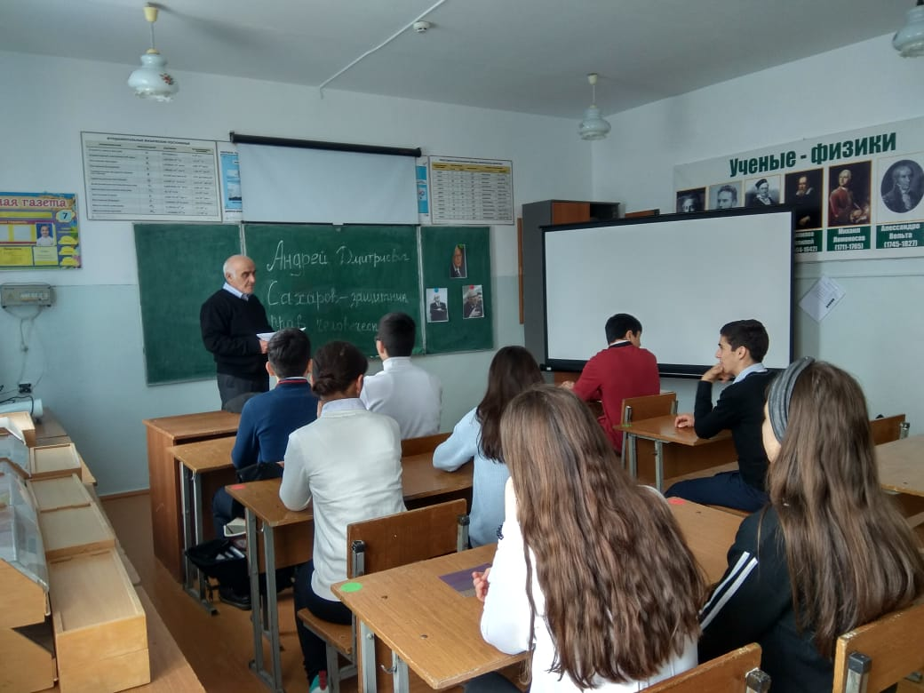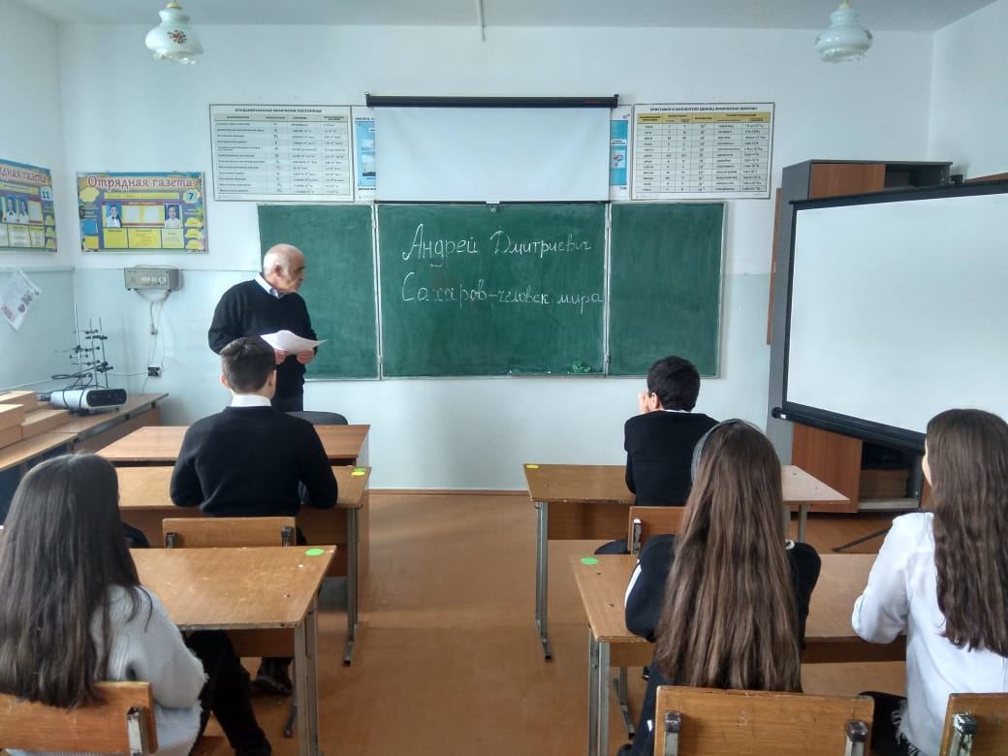
В 10 классе вместе с физиком школы и классным руководителем проведена беседа на тему: «Андрей Сахаров – человек эпохи».
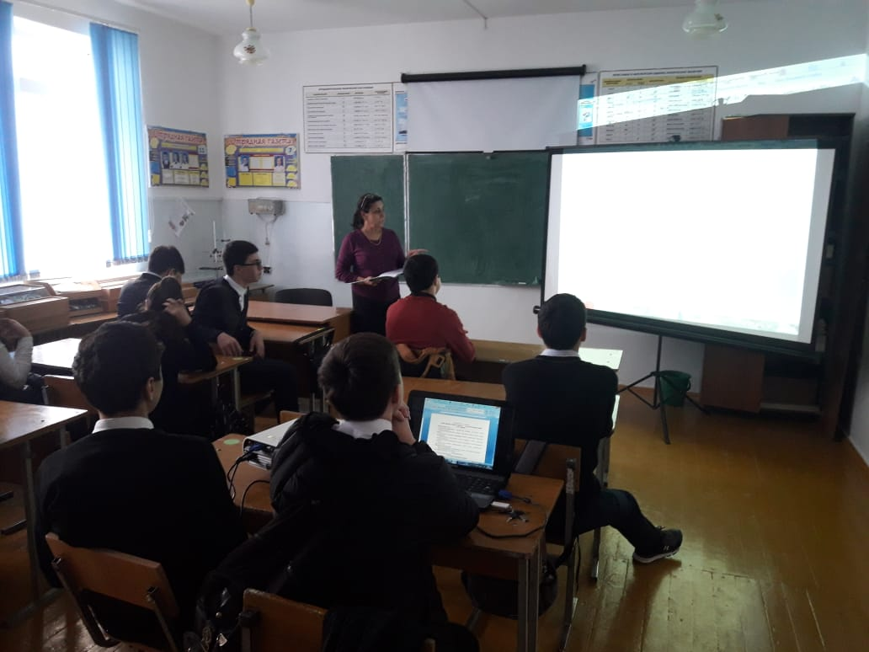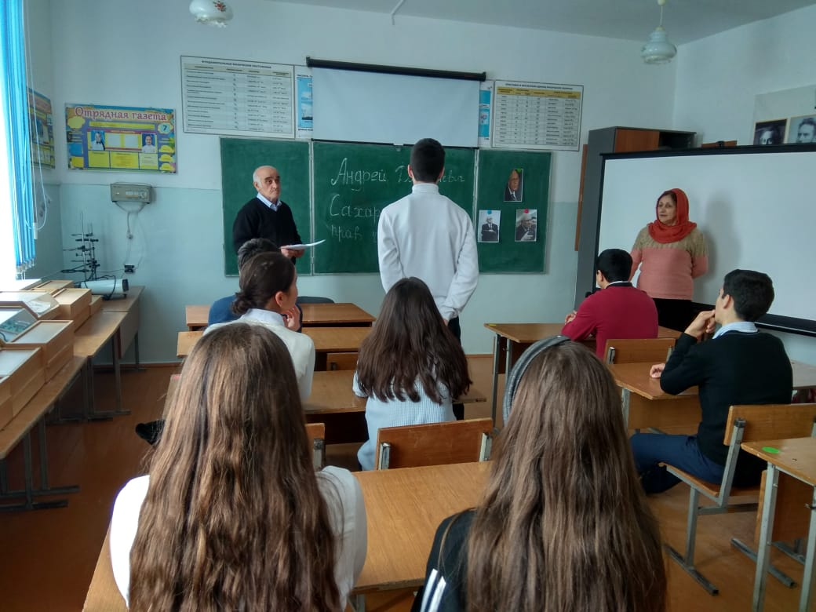
В 9 классе классный руководитель провел классный час: «100-летию А.Д.Сахарова».
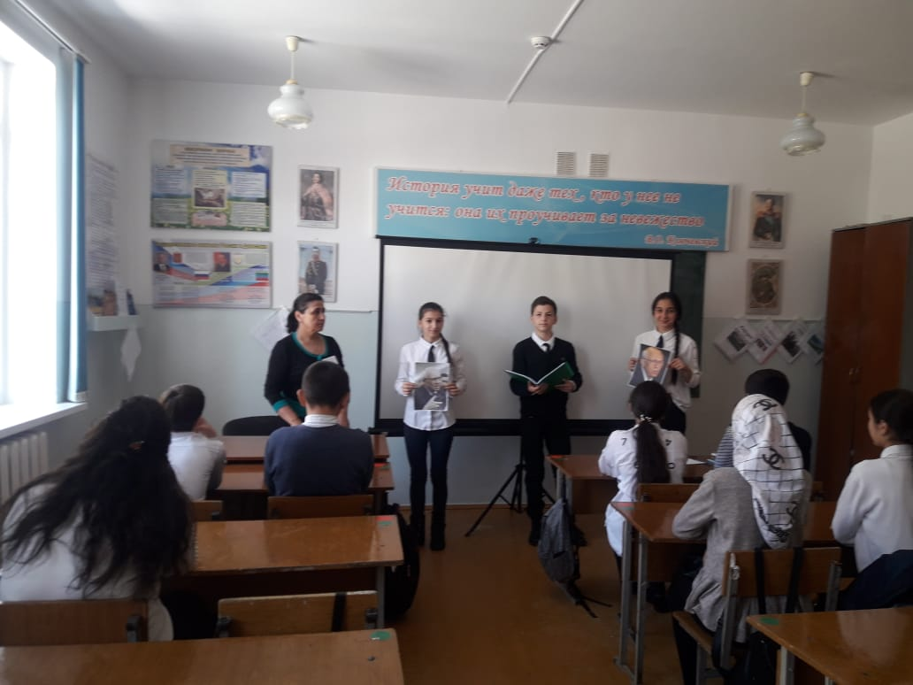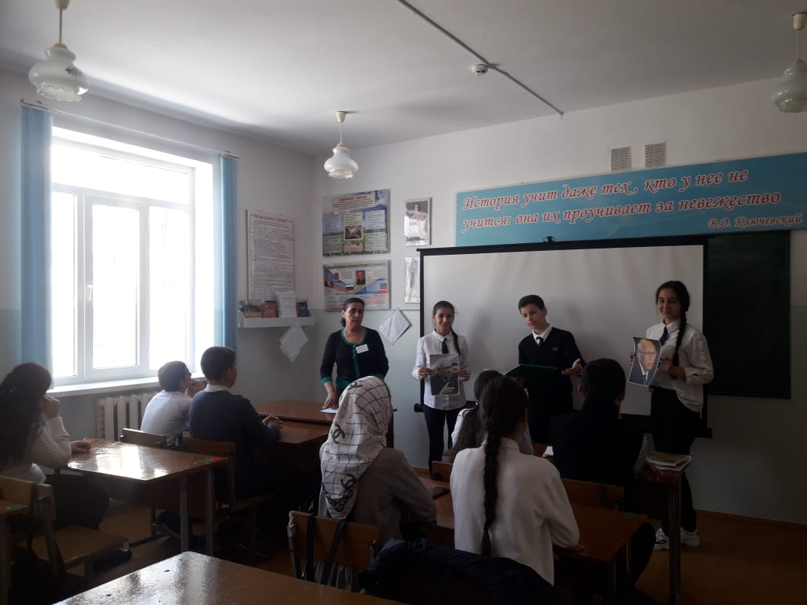

Директор школы Абдуллатипова З.И.

